Maschinengrenzen sicher überwinden
B&R ermöglicht einfache und sichere Kommunikation zwischen Maschinen
B&R vereinfacht die sichere Kommunikation zwischen Maschinen und Maschinenteilen wesentlich. Mit einem Update der Software mapp Safety lassen sich programmierbare Sicherheitsfunktionen nun ohne nennenswerten Mehraufwand auch in komplexen Maschinenverbünden einsetzen. Der Zeitaufwand für die Umsetzung von maschinenübergreifenden Sicherheitsfunktionen sinkt.

Moderne Fertigungshallen sind vernetzt und arbeiten nach dem Prinzip Industrie 4.0. Produktionsanlagen müssen dabei sicher und zuverlässig miteinander kommunizieren. Besonders knifflig wird das, wenn es auch maschinenübergreifende Sicherheitsfunktionen geben soll, die über einen reinen Not-Aus hinausgehen. Bisher war es dafür häufig notwendig, für jede spezifische Linienkonfiguration eine eigene Applikation zu schreiben und sicherheitstechnisch zu verifizieren.
Einfache Umsetzung mit mapp Safety
Dieser Aufwand ist nun nicht mehr notwendig. Mit der B&R-Software mapp Safety wird der Datenaustausch zwischen sicheren Steuerungen wesentlich verbessert und die Anwendung vereinfacht. Neue Anlagenteile lassen sich auch zu einem späteren Zeitpunkt hinzufügen, ohne dass die sichere Applikation neu geschrieben werden muss. Bei der Inbetriebnahme eines neuen Maschinenteils passt der Bediener einfach die notwendigen Parameter auf der Benutzeroberfläche an.
Direkter Datenaustausch
Mit den Sicherheitssteuerungen von B&R können Anwender bis zu 150 Kommunikationsverbindungen zu anderen Sicherheitssteuerungen einrichten. Auch die besonders kompakten sicheren Steuerungen des Typs SafeLOGIC-X unterstützen diese Funktionen und können Teil eines Anlagenverbundes sein.
Sichere Kommunikation
Die Daten werden mit dem sicheren Protokoll openSAFETY wahlweise über POWERLINK oder UDP übertragen. Als Übertragungsmedium können alle bewährte Kabel- sowie Wireless-Technologien eingesetzt werden.

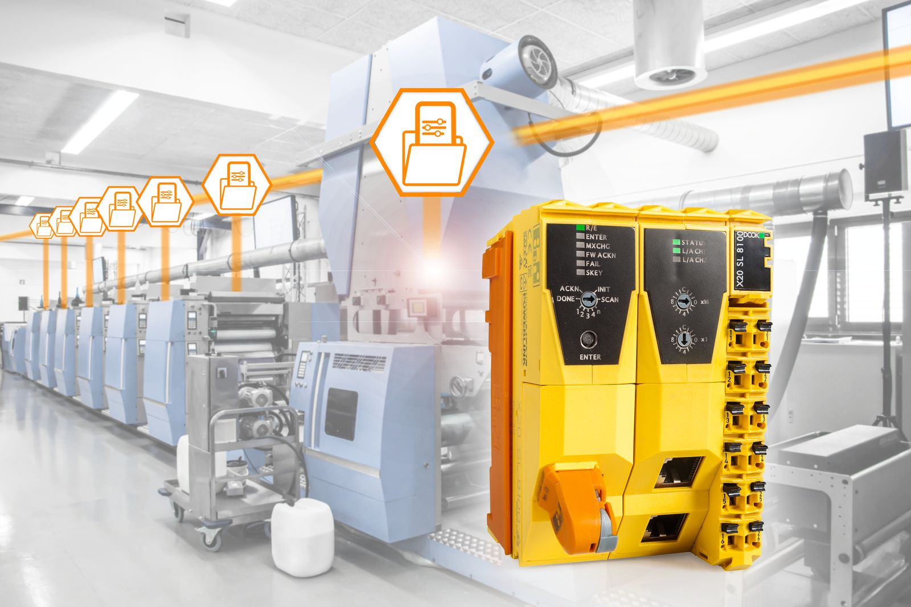
B&R ermöglicht eine sichere und zugleich flexible Kommunikation zwischen sicheren Steuerungen. Somit lassen sich die Vorzüge der programmierbaren Sicherheitstechnik auch für Sicherheitsfunktionen im Maschinenverbund einsetzen.

Über B&R
B&R ist ein innovatives Automatisierungsunternehmen mit Hauptsitz in Österreich und Niederlassungen in der ganzen Welt. Seit 6. Juli 2017 ist B&R eine Geschäftseinheit von ABB. Als Branchenführer in der Industrieautomation kombiniert B&R modernste Technologien mit fortschrittlichem Engineering. B&R stellt den Kunden verschiedenster Branchen perfekte Gesamtlösungen in der Maschinen- und Fabrikautomatisierung, Antriebs- und Steuerungstechnik, Visualisierung und integrierten Sicherheitstechnik bereit. Lösungen für die Kommunikation im Industrial IoT – allen voran OPC UA, POWERLINK und der offene Standard openSAFETY – runden das Leistungsportfolio von B&R ab. Darüber hinaus ist die Software-Entwicklungsumgebung Automation Studio Wegweiser für zukunftsgerichtetes Engineering. Mit seinen innovativen Lösungen setzt B&R neue Standards in der Automatisierungswelt, hilft Prozesse zu vereinfachen und übertrifft Kundenerwartungen.
Weitere Informationen finden Sie unter www.br-automation.com

